FORMULAR FÜR DATENERFASSUNG
FORMULAIRE POUR SAISIE DE DONNÉES
MODULO PER LA REGISTRAZIONE DEI DATI

Ersatz eines beschränkt gültigen Betriebszeugnisses für die Sportschifffahrt SRC
Remplacement d’un certificat restreint d’opérateur pour la navigation de plaisance SRC
Sostituzione di un certificato limitato per la navigazione da diporto SRC

Ausweis Nummer
Certificat n° ________________________________________
Certificato n.

Name
Nom ________________________________________
Cognome

Vorname
Prénom ________________________________________
Nome

Geburtsdatum
Date de naissance ________________________________________
Data di nascita

Nationalität
Nationalité ________________________________________
Nazionalità

Aktuelle Adresse (Strasse, PLZ Ort)
Adresse actuelle (rue, code postal, ville) ________________________________________
Indirizzo attuale (via, codice postale, città) ________________________________________

Ausstellungsdatum (durch BAKOM)
Date d‘établissement (de la part de l’OFCOM) ________________________________________
Data di rilascio (da parte dell’UFCOM)

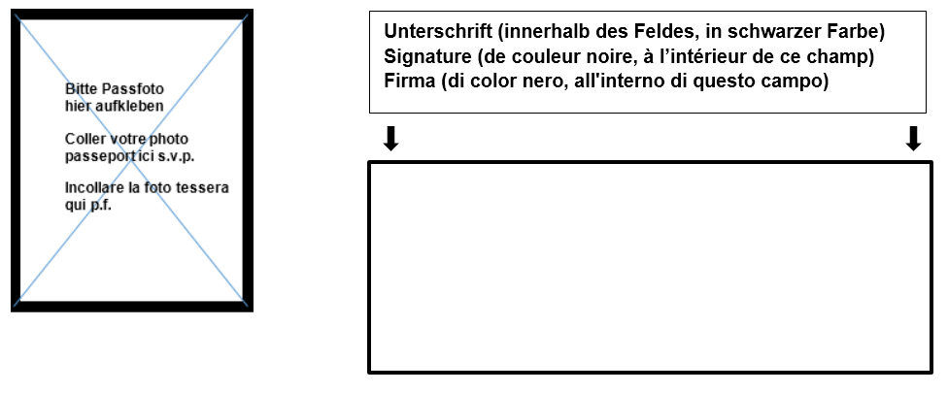

Wichtig Important Importante

Bitte kontrollieren Sie Ihre Daten auf dem Formular und unterschreiben Sie im entsprechenden Feld „Unterschrift“ und legen Sie die Kopie eines amtlichen Ausweises sowie ein Passfoto bei.

Die Gebühr beträgt 50 Franken und ist im Voraus mit dem Vermerk „8400068“ auf das Postkonto 25-383-2 oder per IBAN CH13 0900 0000 2500 0383 2 des BAKOM einzuzahlen.

Vielen Dank für Ihre Mithilfe.

Veuillez s’il vous plaît contrôler vos données sur le formulaire et apposer votre signature dans le champ prévu à cet effet. Veuillez également joindre une copie d’une pièce d’identité officielle ainsi qu’une photo passeport.

L’émolument de CHF 50 est à verser en avance sur le compte postal n° 25-383-2 ou par IBAN CH13 0900 0000 2500 0383 2 de l’OFCOM en indiquant le motif de paiement „8400068“.

Merci d’avance de votre collaboration.

La preghiamo di controllare i dati sul modulo e di firmarlo nell'apposito riquadro. La preghiamo inoltre di allegare sia una copia di un documento d’identità ufficiale che una foto tessera.

La tassa di CHF 50 è da versare in anticipo sul conto postale nr. 25-383-2 o con IBAN CH13 0900 0000 2500 0383 2 intestato all’UFCOM, specificando la causale di pagamento „8400068“.

Grazie per la Sua collaborazione.

